Dell 服务器 通过OMSA监控硬件信息

文件：
1、check-dev.sh ====>监控脚本
2、zabbix_agentd.conf ====>自定义key
3、zabbix_OMSA.xml ====>zabbix监控模板
4、说明文件

注意：以上文件配置和放置位置根据使用者自己情况更改，使用该套监控需要安装OMSA套件，具体方法见我博客：http://yigemeng.blog.51cto.com/8638584/1731828

使用方法：
- 将监控脚本放到需要加监控得服务器上
2、将自定义key写入到zabbix_agentd.conf配置文件中，重启zabbix_agentd服务；
3、将OMSA 监控模板在zabibx web界面中选中模板
4、脚本中有使用MegaCli来获取硬盘、BBU信息，所以需要授权sudo权限
[root@localhost ~]#visudo （vim /etc/sudoers）
zabbix ALL=(ALL) NOPASSWD:/usr/sbin/MegaCli （根据实际情况写入MegaCli路径）

导入模板时可能会报错
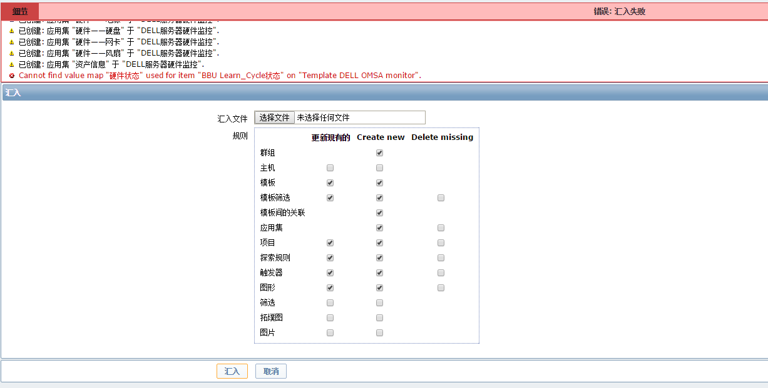
其实能使因为模版中有应用到值映射，在导入模板时他发现环境中没有这个值映射，这里我们只需要创建一下值映射即可，很简单！

方法：
Set1、
Set2、
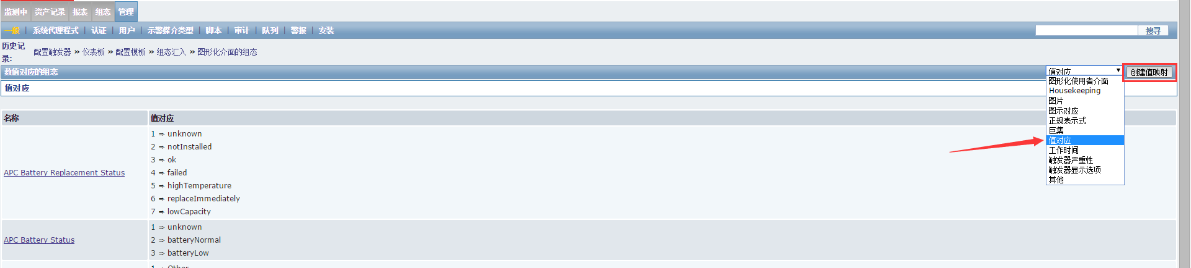
Set3、
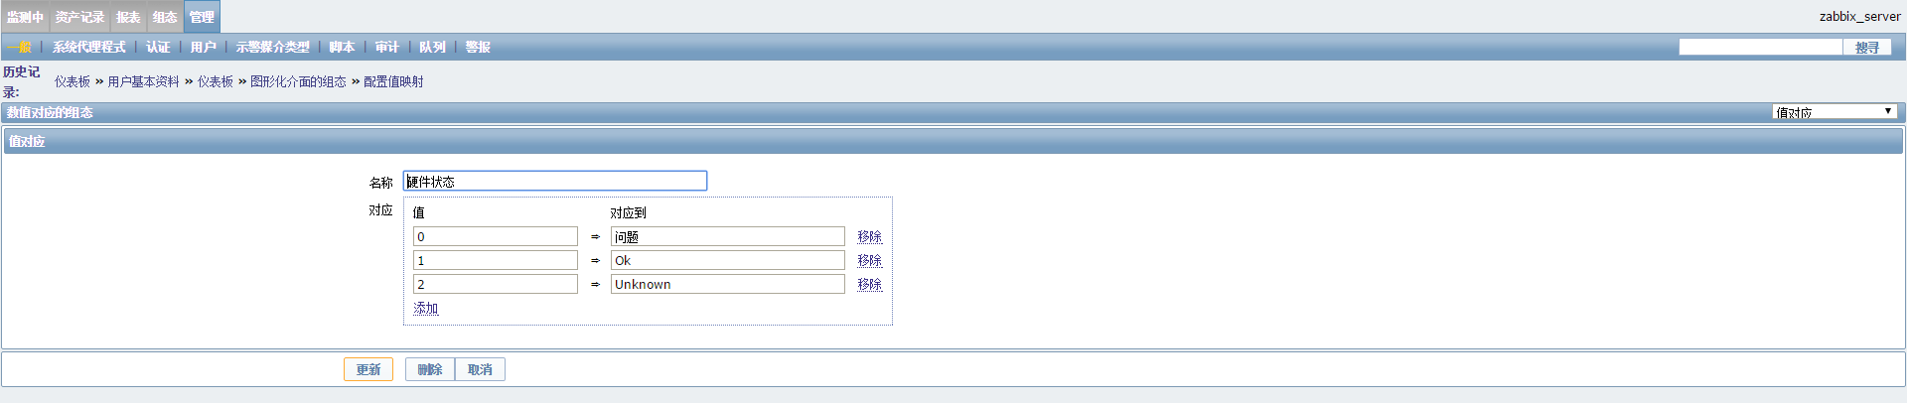
按照一模一样得填写创建完成即可，然后再导入模板就ok了。

